**WYPRAWKA 3-LATKA NA ROK SZKOLNY 2025/2026**

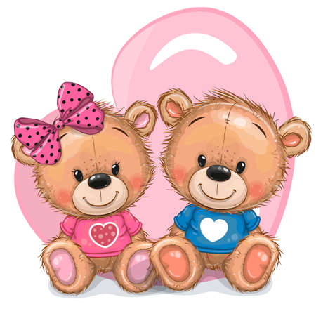

**Pakiet podręczników wydawnictwa WSiP Trzylatek zostanie zamówiony przez wychowawcę.**

* 2x klej w sztyfcie **duży Amos GlueStick 22gr**
* 2x grube kredki **Bambino** 12 kolorów
* 1x ryza papieru ksero
* nożyczki (dla dzieci leworęcznych- leworęczne)
* plastelina
* 3x op. chusteczek higienicznych w pudełku (wyciąganych)
* 2x op. chusteczek nawilżanych
* buty na zmianę na białej podeszwie - wygodne, łatwo wsuwane lub na rzep **PODPISANE**
* ubranie na zmianę (3 komplety: bielizna, spodnie, bluzka, skarpetki reklamówka) - w worku materiałowym **PODPISANYM**
* kocyk i mała poduszka **PODPISANE**

Proszę nie kupować: **bloków, farb i pędzelków.**

Te rzeczy zostaną zamówione przez wychowawcę.